madrabbit https://github.com/zhuifengshaonianhanlu/MadRabbit/tree/main
第一次本地搭建基于java spring boot 的web漏洞靶场用于学习。
##一.环境搭建
###1. java环境和maven环境的下载和搭建。
问题在于系统路径配置出错导致Java、Maven 等开发环境无法正确识别相关依赖，从而影响项目正常启动。
通过检查系统环境变量、验证 JDK 与 Maven 配置，并重新调整路径配置，最终恢复项目运行环境。
正确路径应该精确到jdk文件的bin：\javahome\jdk-17.0.19+10\bin 将此文件放在系统环境变量即可解决问题。
###2.mysql环境搭建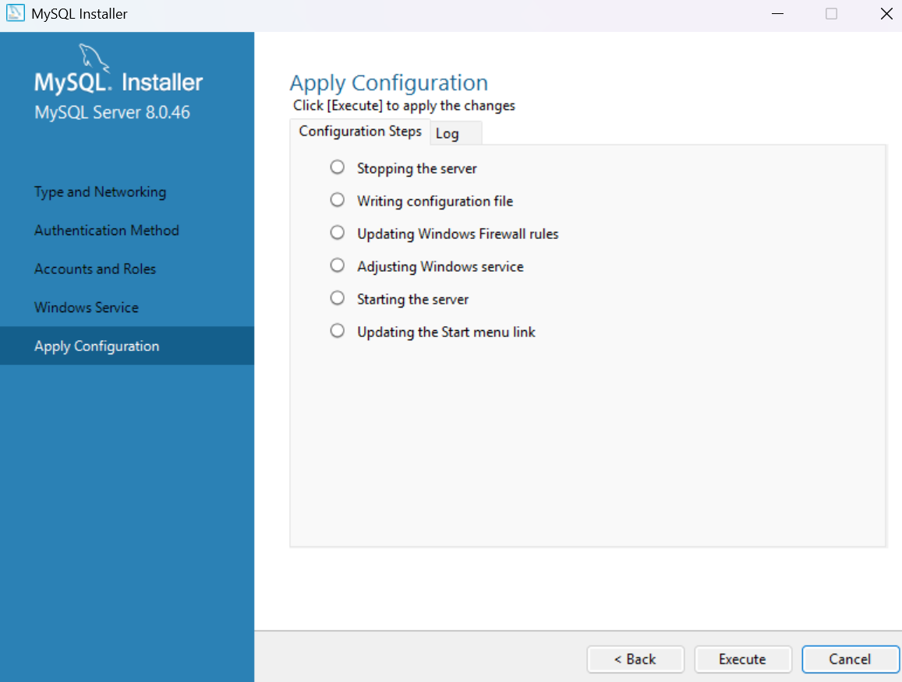
这边检测出现问题查看Log发现乱码主要因为保存路径存在中文。
查看路径名称（电脑昵称也同样影响检测）改成英文路径即可。
在解决数据库环境搭建后进行导入脚本文件时出现的报错。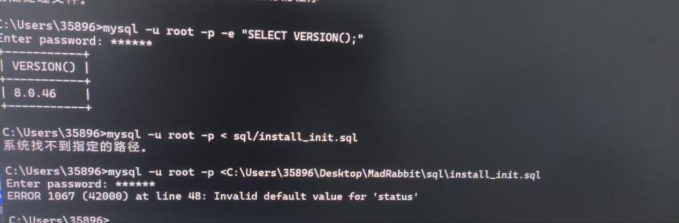
Ai表示数据库对脚本status等检测不通过。
尝试关闭mysql对应的检测无果后对下载的数据库reconfigure。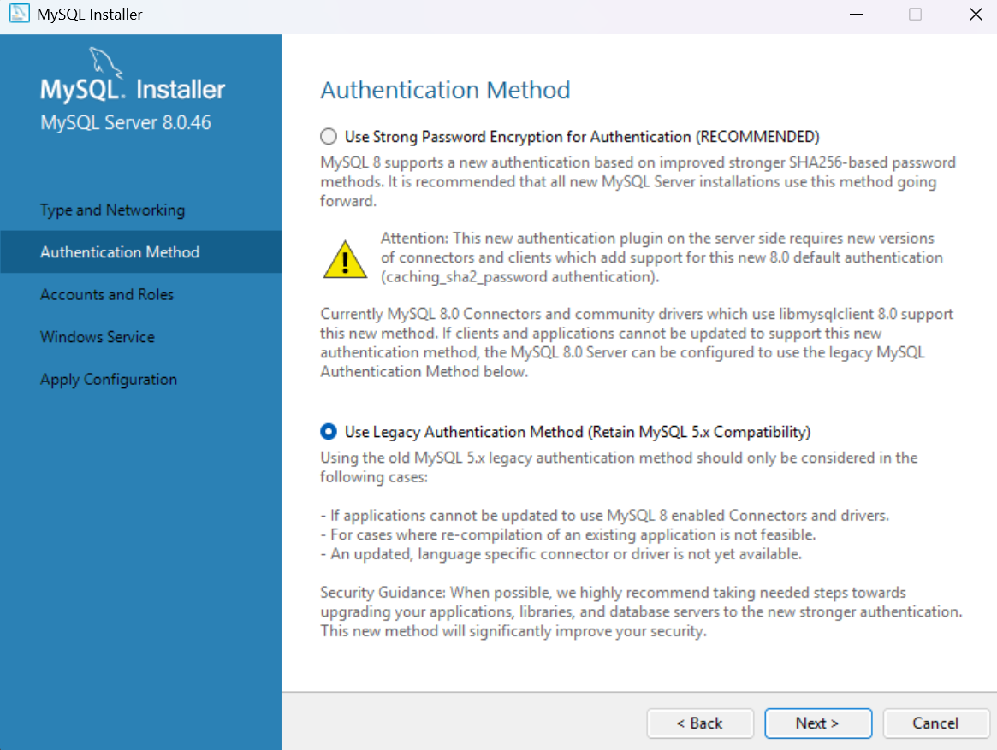
此处选择第二个解决问题。
##二.application.yml的代码配置
###1.数据库连接
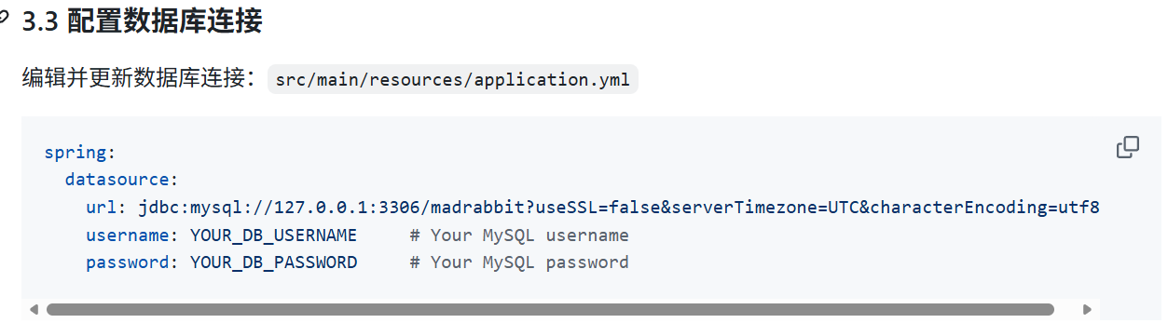
根据代码改动文件，不可复制粘贴，datasource等重复会导致报错。
我在Mysql的usename填写时也出现了低级问题，我不知道username到底是什么导致最后靶场启动成功后输入正确的密码显示登录失败。（当时还以为自己动了某个后台登录代码）。
最后踏踏实实mysql -u root -p
select user,host from mysql.user;得知正确的usename。
在改完数据库连接配置后记得ctrl+c退出jdk进程重新打开靶场。
###2.最后运行问题
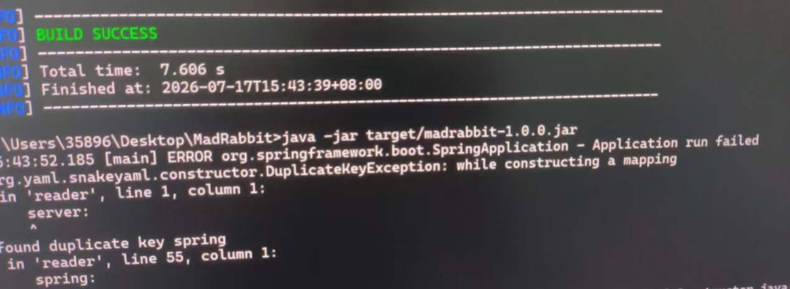
将文件开头改为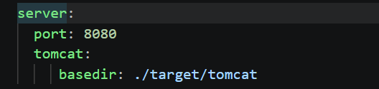
我还尝试过改动target文件读写权限之类的，反正经过一系列操作解决报错了。
##三．其他问题
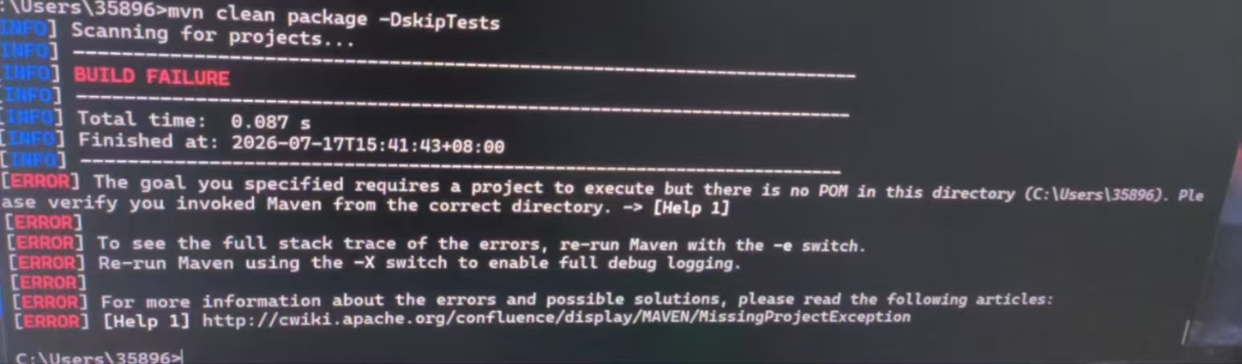
注意打包代码在靶场存在pom.xml的目录里进行。

